**НЕГОСУДАРСТВЕННОЕ ОБРАЗОВАТЕЛЬНОЕ Частное**

**учреждение ВЫСШЕГО образования**

**«МОСКОВСКИЙ ФИНАНСОВО-ПРОМЫШЛЕННЫЙ**

**УНИВЕРСИТЕТ «СИНЕРГИЯ»**

|  |  |  |
| --- | --- | --- |
| **Факультет/Институт** |  | Информационных технологий |
|  |  | (наименование факультета/ Института) |
| **Направление/специальность** |  | Информационный системы и технологии |
| **подготовки:** |  | (код и наименование направления /специальности подготовки) |
| **Форма обучения:** |  | Очная |
|  |  | (очная, очно-заочная, заочная) |
|  |  |  |

**Лабораторная работа №4**

|  |  |  |  |  |
| --- | --- | --- | --- | --- |
| **На тему:** |  | Администрирование дисковых ресурсов. Файловые системы Microsoft Windows Server 2012 |  |  |
|  |  | (наименование темы) |  |  |
| **По дисциплине:** |  | Администрирование информационных систем |  |  |
|  |  | (наименование дисциплины) |  |  |
| **Обучающийся:** |  | Бармин Андрей Сергеевич |  |  |
|  |  | (ФИО) |  | (подпись) |
| **Группа:** |  | ВБИо-308рсоб |  |  |
|  |  |  |  |  |
| **Преподаватель:** |  |  |  |  |
|  |  | (ФИО) |  | (подпись) |

**Москва 2024 г.**

Задание №1

Добавьте к виртуальным машинам 4 жестких диска объемом не более 1 Гб.

Добавляем к ВиртуалБокс -4 HDD.

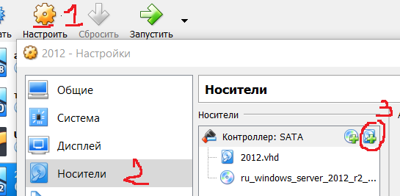

Выбираем VDI, нажимаем далее, Динамический, выбираем место и размер HDD 1гб, и так 4 раза

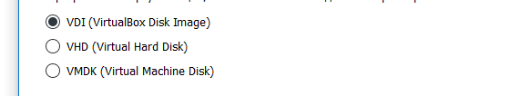



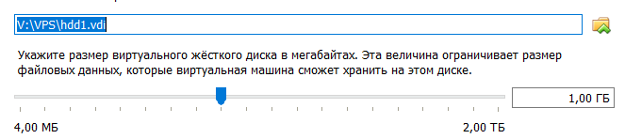

Задание №2

Создайте в виртуальной машине без графического интерфейса (Core) массив RAID-5 из подключенных в задании 1 дисков. Назначьте ему букву D:\

Проверяем подключенные диски.

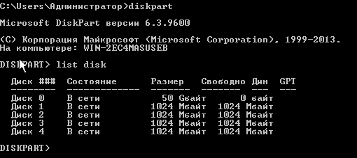

Преобразуем диски к динамическому ФОРМАТУ

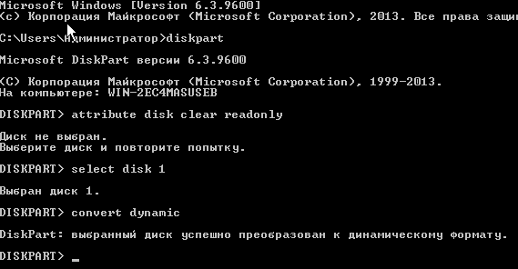

Смотрим список доступных дисков

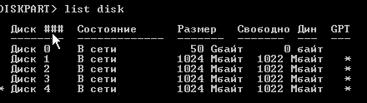

Создаём 5й рейд из 4 дисков, выводим информацию о существующих разделах

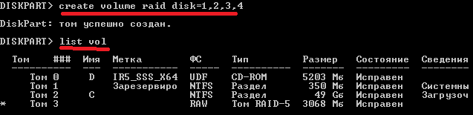

Форматируем наш рейд и переименовываем



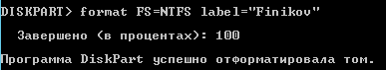

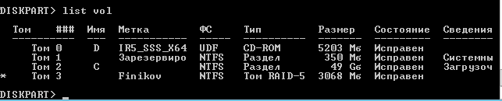

Освобождаем нужную Букву диска, и меняем ее.

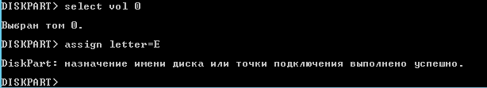

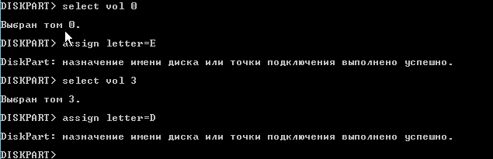

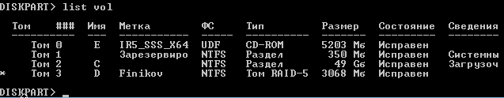

Задание №3

Создайте в виртуальной машине без графического интерфейса (Core) массив RAID-0 из

подключенных в задании 1 дисков.

Теперь, проделываем все тоже самое но для Рейд 0

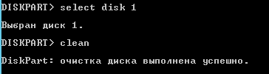

Очищаем и конвертируем в динамические все наши диски

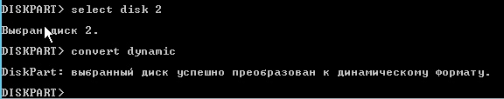

Форматируем.

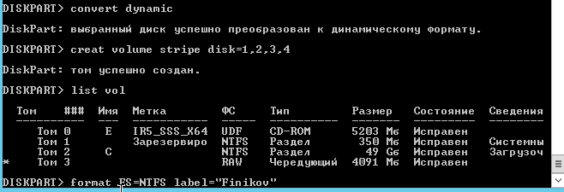

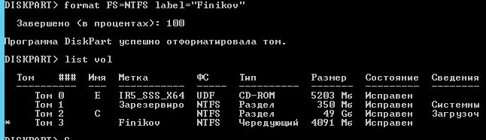

Меняем диск на D

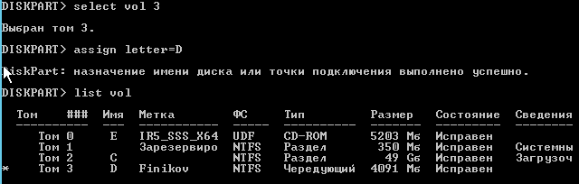

Задание №4

Создайте в виртуальной машине без графического интерфейса (Core) массив RAID-1 из

подключенных в задании 1 дисков. Назначьте ему букву D:

Проделываем все те же операции по очистки дисков.

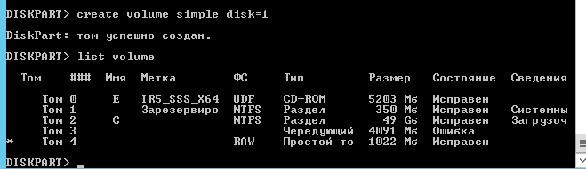



Форматируем и добавляем букву к Диску.

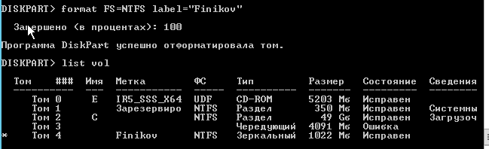

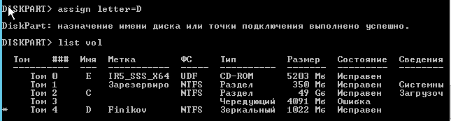

Задание №:5

Создайте RAID 5 в виртуальной машине с графическим интерфейсом (DC).

Администрирование

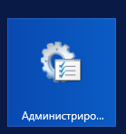

Управление компьютером

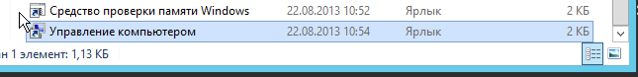

Управление дисками

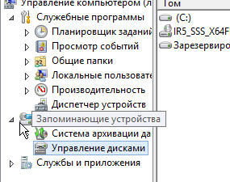

Выбираем диск и нажимаем ПКМ, выбираем какой рейд нам нужно создать

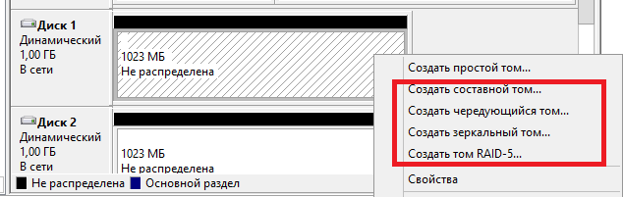

Добавляем диски .

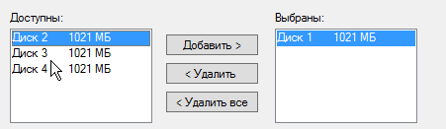

Назначаем букву

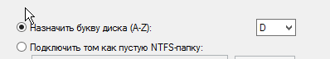

Форматируем

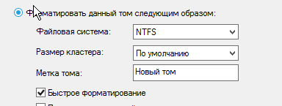

готово

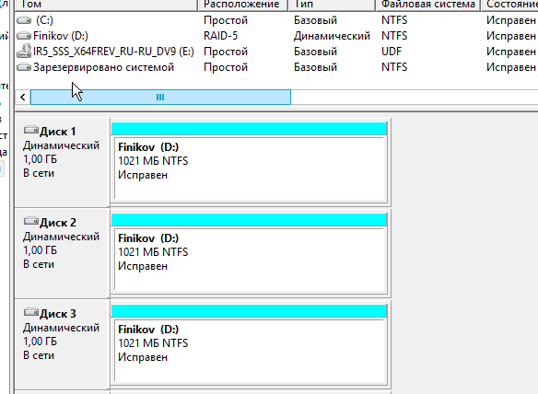

Задание №:6

Создайте RAID 0 в виртуальной машине с графическим интерфейсом (DC).

Администрирование, Управление Компьютером, выбираем диск ПКМ, выбираем чередующийся (striping)

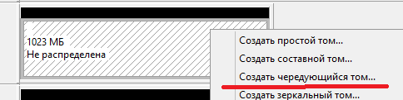

Добавляем диск/диски

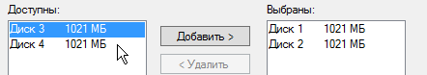

Присваиваем букву диска



Форматируем

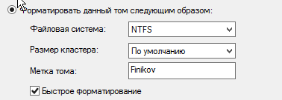

Готово

